СПРАВКА
ПО ИТОГАМ ПРОВЕДЕНИЯ
ПРЕДМЕТНОЙ НЕДЕЛИ РУССКОГО ЯЗЫКА И ЛИТЕРАТУРЫ
В МКОУ «Ново-Дмитриевская СОШ»
В период с 21 января по 26 января 2019 года была проведена предметная Неделя русского языка и литературы.
Неделя русского языка и литературы была проведена учителями русского языка:Толакаевой Д.О.,Арсланбековой И.О.,Бекишиевой Г.Б., Шамакаевой З.Б.,Янибековой. Мероприятия соответствовали возрастным особенностям и интересам учащихся. Предметная неделя предусматривала использование современных образовательных технологий: игровой деятельности, информационно – компьютерной, критического мышления. При проведении учитывались возрастные особенности школьников, их интересы и пожелания, индивидуальные склонности и способности.
Основная цель – повышение интереса учеников к предметам, формирование познавательной активности, расширение кругозора знаний, а также выработки самодисциплины и самоорганизации, создания праздничной творческой атмосферы
Задачи предметной Недели русского языка и литературы:
1. Создание условий максимально благоприятствующих получению качественного образования каждым учеником в зависимости от его индивидуальных способностей, наклонностей, культурно – образовательных потребностей.
2. Повышение интереса учащихся к учебной деятельности, к познанию действительности и самого себя, а также выработке самодисциплины и самоорганизации.
3. Оценка влияния предметной Недели на развитие интереса учеников к изучаемым предметам.
4. Помощь ученикам в раскрытии своего творческого потенциала.
5. Создание творческой атмосферы.
В ходе проведения Недели русского языка и литературы были представлены мероприятия:
дата | Название мероприятия | классы | ответственные
Понедельник  21.01.2019 | Открытие недели русского языка и литературы.  1.Час занимательного русского языка.(Тотальный диктант)  2.Выставка газет | 5-11 класс | Учителя-предметники
Вторник  22.01 | 1.Выставка книг писателей-юбиляров 2018-2019 года « Любимым писателям посвящается»  2.Апробация устного экзамена в 9 классе | 7 -8 классы | Толакаева Д.О.  Бекишиева Г.Б.  Шамакаева З.Б.
Среда  23.01 | 1.Заочная викторина «В мире книг».  2.Открытый урок .  Нравственность в основе поступков героя рассказа Л.H. Толстого «После бала» . | 9-е классы  8 класс | Шамакаева З.Б.  Толакаева Д.О.
Четверг  24.01 | 1.Интеллектуальная игра «Умники и умницы».  2.Конкурс «Занимательная грамматика». | 10-11 классы  5-ые классы | Бекишиева Г.Б.  Янибекова А.И.
Пятница  25.01 | 1.Брейн - ринг по русскому языку  «Язык мой – друг мой».  2.Весёлая перемена « Конкурс кроссвордов» | 6 класс | Арсланбекова И.О.  Шамакаева З.Б.
Суббота  26.01 | Подведение итогов, выявление победителей. | 5-11 классы | Учителя - предметники
В ходе проведения Недели учителя проявили хорошие организаторские способности. Разнообразные формы работы вызвали повышенный интерес у учащихся. На переменах организованы конкурсы скороговорок и кроссвордов. Организованы выставка книг- юбиляров.
В ходе их подготовки и проведения с помощью научно - популярной литературы ребята объясняли многие лингвистические термины, получили толкование разных по сфере употребления групп слов, ученики имели возможность познакомиться с жизнью и деятельностью ученых – лингвистов.
Викторины, игры помимо образовательных целей, имела и развивающие: учить детей работать в микрогруппе. На внеклассных мероприятиях царила атмосфера сотрудничества, обучающиеся активно работали, давали полные ответы.
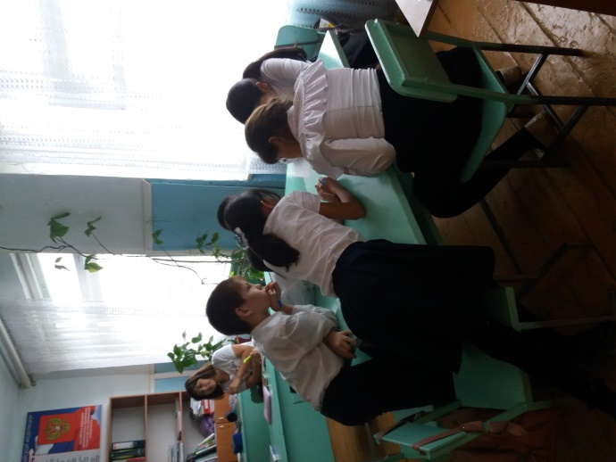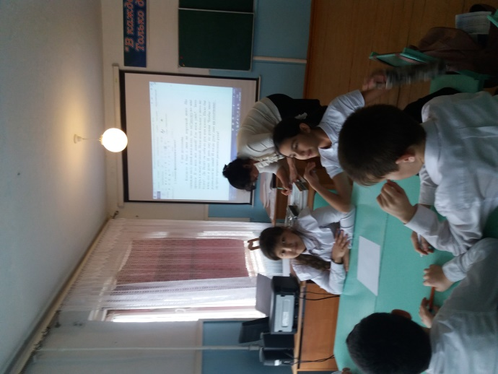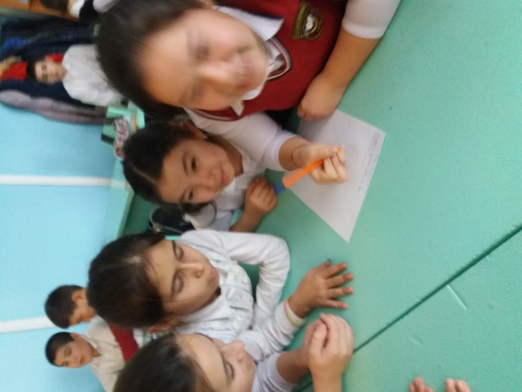
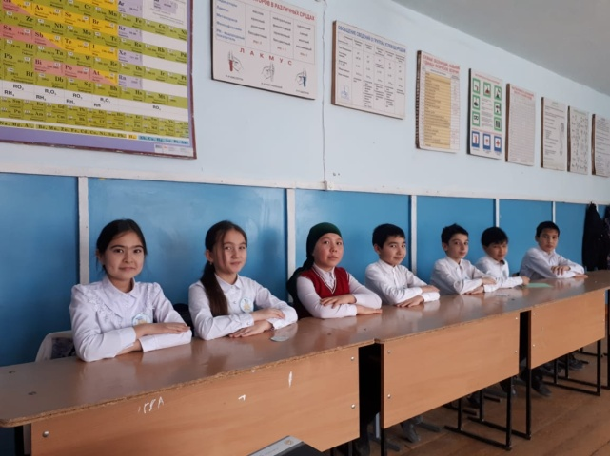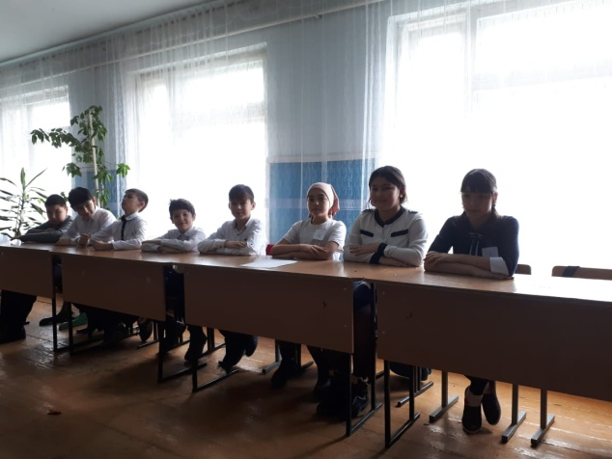
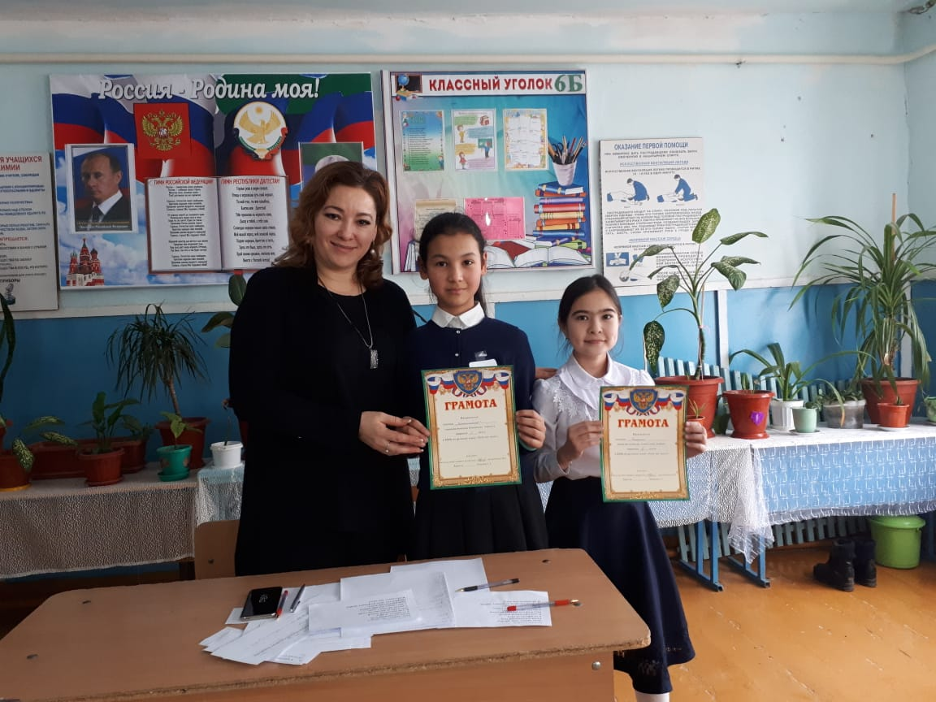
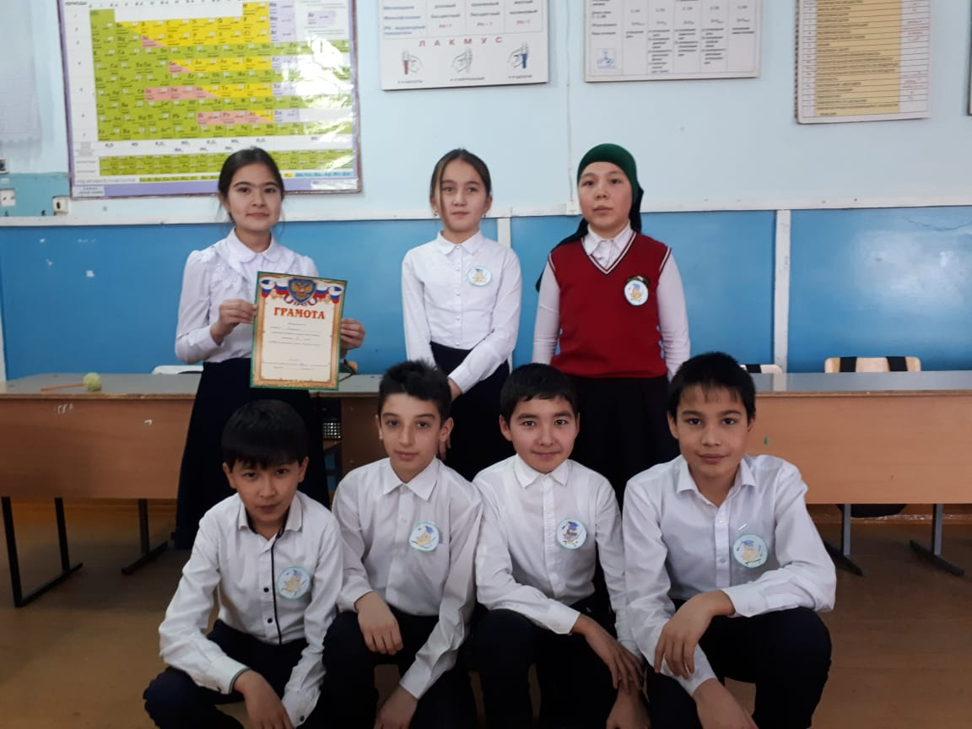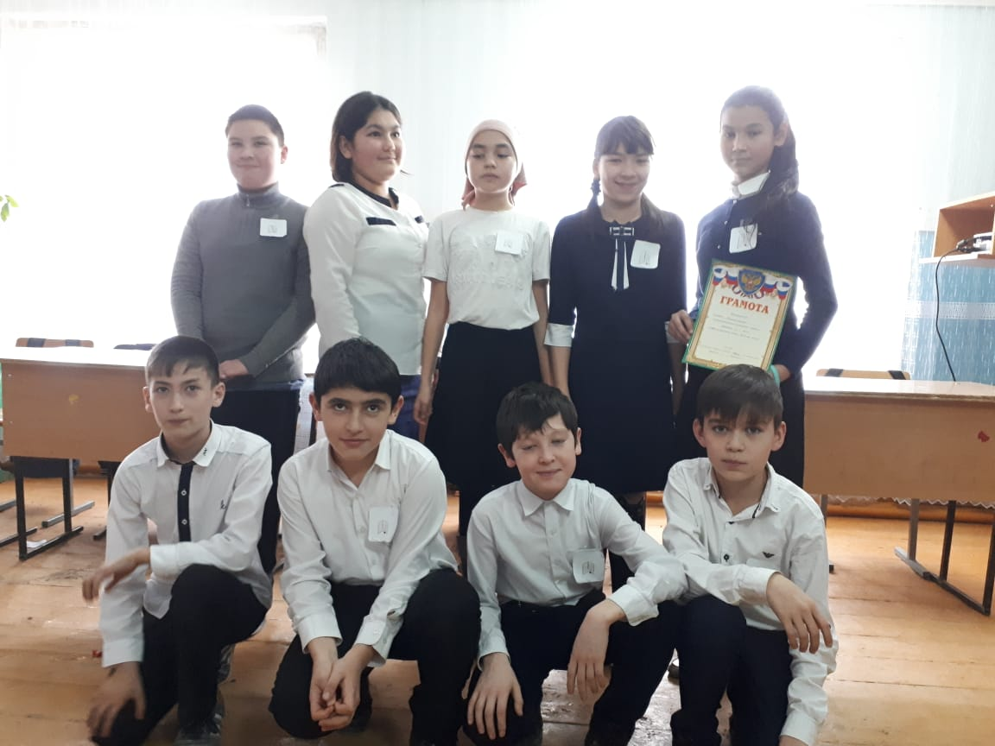
Однако в работе учителей слабо наблюдалась организация деятельности обучающихся с низкой мотивацией.
К участию в предметной неделе были привлечены учащиеся 5-11 классов. О том, что Неделя русского языка способствовала развитию любознательности, инициативности, трудолюбия, настойчивости и творчества.
Подведены итоги недели и награждены победители конкурсов и игр.
Выводы: предметные Недели должны иметь практическую значимость и способствовать овладению учащимися русским языком как средством общения в повседневной жизни и учебной деятельности, воспитывать уважение к родному языку, повышать интерес к языку как явлению культуры, к самому предмету. Анализируя проведенную работу, можно сделать выводы: применение нетрадиционных форм обучения позволяет значительно расширить поля деятельности учителя, отойти от строгих рамок. Нетрадиционные формы работы позволяют разнообразить учебную деятельность, способствуют повышению интеллектуальной активности учащихся, а следовательно и эффективность обучения. Игра помогает создать атмосферу непринужденности, увлекает сотворчеством, разряжает напряженную обстановку.
Результат предметной недели:
1) повышение активности учащихся при проведении мероприятий предметной недели;
2) повышение интереса к изучению русского языка и литературы;
3) использование игры на уроке и применение ИКТ позволило активизировать полученные на уроках знания и закрепить их в игровой форме и в нестандартных ситуациях.
Рекомендации:
1. Отметить добросовестную работу учителей русского языка и литературы в подготовке и проведении предметной недели.
2. Всем учителям развивать познавательную активность учащихся, интерес к уроку, используя инновационные технологии, ИКТ, ТСО, наглядность.
3. Разнообразить виды деятельности, развивать навыки групповой работы и работы в парах.
4. Материалы "Недели " разместить на школьном сайте.
Руководитель МО учителей русского языка и литературы: Толакаева Д.О.

